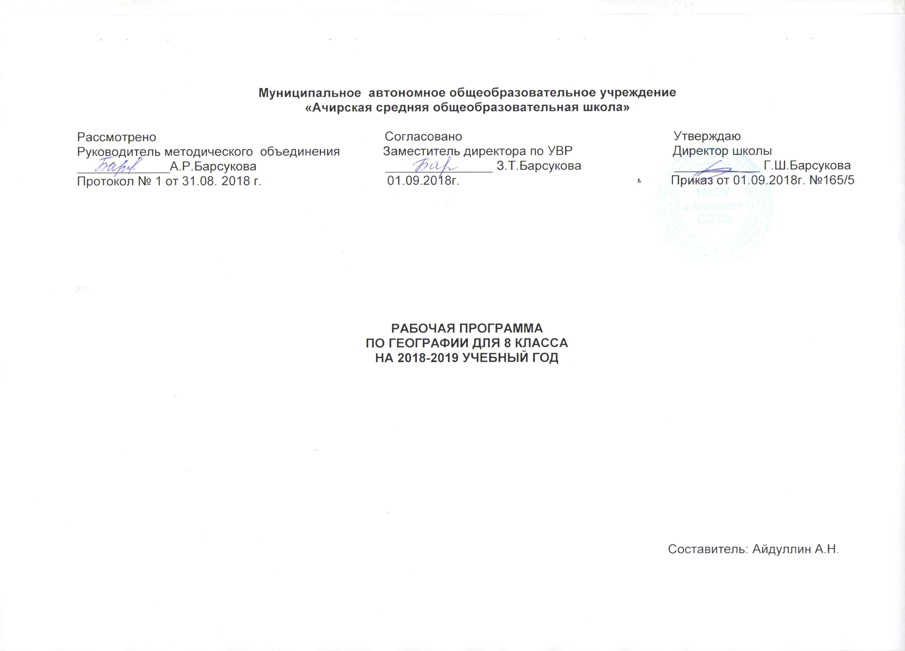
1.Планируемые результаты изучения учебного предмета
Личностные результаты освоения основной образовательной программы основного общего образования должны отражать:
1) воспитание российской гражданской идентичности: патриотизма, уважения к Отечеству, прошлое и настоящее многонационального народа России; осознание своей этнической принадлежности, знание истории, языка, культуры своего народа, своего края, основ культурного наследия народов России и человечества; усвоение гуманистических, демократических и традиционных ценностей многонационального российского общества; воспитание чувства ответственности и долга перед Родиной;
2) формирование ответственного отношения к учению, готовности и способности обучающихся к саморазвитию и самообразованию на основе мотивации к обучению и познанию, осознанному выбору и построению дальнейшей индивидуальной траектории образования на базе ориентировки в мире профессий и профессиональных предпочтений, с учетом устойчивых познавательных интересов, а также на основе формирования уважительного отношения к труду, развития опыта участия в социально значимом труде;
3) формирование целостного мировоззрения, соответствующего современному уровню развития науки и общественной практики, учитывающего социальное, культурное, языковое, духовное многообразие современного мира;
4) формирование осознанного, уважительного и доброжелательного отношения к другому человеку, его мнению, мировоззрению, культуре, языку, вере, гражданской позиции, к истории, культуре, религии, традициям, языкам, ценностям народов России и народов мира; готовности и способности вести диалог с другими людьми и достигать в нем взаимопонимания;
5) освоение социальных норм, правил поведения, ролей и форм социальной жизни в группах и сообществах, включая взрослые и социальные сообщества; участие в школьном самоуправлении и общественной жизни в пределах возрастных компетенций с учетом региональных, этнокультурных, социальных и экономических особенностей;
6) развитие морального сознания и компетентности в решении моральных проблем на основе личностного выбора, формирование нравственных чувств и нравственного поведения, осознанного и ответственного отношения к собственным поступкам;
7) формирование коммуникативной компетентности в общении и сотрудничестве со сверстниками, детьми старшего и младшего возраста, взрослыми в процессе образовательной, общественно полезной, учебно-исследовательской, творческой и других видов деятельности;
8) формирование ценности здорового и безопасного образа жизни; усвоение правил индивидуального и коллективного безопасного поведения в чрезвычайных ситуациях, угрожающих жизни и здоровью людей, правил поведения на транспорте и на дорогах;
9) формирование основ экологической культуры, соответствующей современному уровню экологического мышления, развитие опыта экологически ориентированной рефлексивно-оценочной и практической деятельности в жизненных ситуациях;
10) осознание значения семьи в жизни человека и общества, принятие ценности семейной жизни, уважительное и заботливое отношение к членам своей семьи;
11) развитие эстетического сознания через освоение художественного наследия народов России и мира, творческой деятельности эстетического характера.
Метапредметные результаты освоения основной образовательной программы основного общего образования должны отражать:
1) умение самостоятельно определять цели своего обучения, ставить и формулировать для себя новые задачи в учебе и познавательной деятельности, развивать мотивы и интересы своей познавательной деятельности;
2) умение самостоятельно планировать пути достижения целей, в том числе альтернативные, осознанно выбирать наиболее эффективные способы решения учебных и познавательных задач;
3) умение соотносить свои действия с планируемыми результатами, осуществлять контроль своей деятельности в процессе достижения результата, определять способы действий в рамках предложенных условий и требований, корректировать свои действия в соответствии с изменяющейся ситуацией;
4) умение оценивать правильность выполнения учебной задачи, собственные возможности ее решения;
5) владение основами самоконтроля, самооценки, принятия решений и осуществления осознанного выбора в учебной и познавательной деятельности;
6) умение определять понятия, создавать обобщения, устанавливать аналогии, классифицировать, самостоятельно выбирать основания и критерии для классификации, устанавливать причинно-следственные связи, строить логическое рассуждение, умозаключение (индуктивное, дедуктивное и по аналогии) и делать выводы;
7) умение создавать, применять и преобразовывать знаки и символы, модели и схемы для решения учебных и познавательных задач;
8) смысловое чтение;
9) умение организовывать учебное сотрудничество и совместную деятельность с учителем и сверстниками; работать индивидуально и в группе: находить общее решение и разрешать конфликты на основе согласования позиций и учета интересов; формулировать, аргументировать и отстаивать свое мнение;
10) умение осознанно использовать речевые средства в соответствии с задачей коммуникации для выражения своих чувств, мыслей и потребностей; планирования и регуляции своей деятельности; владение устной и письменной речью, монологической контекстной речью;
11) формирование и развитие компетентности в области использования информационно-коммуникационных технологий (далее ИКТ- компетенции); развитие мотивации к овладению культурой активного пользования словарями и другими поисковыми системами;
(в ред. Приказа Минобрнауки России от 29.12.2014 N 1644)
12) формирование и развитие экологического мышления, умение применять его в познавательной, коммуникативной, социальной практике и профессиональной ориентации.
Предметные результаты освоения основной образовательной программы основного общего образования с учетом общих требований Стандарта и специфики изучаемых предметов, входящих в состав предметных областей, должны обеспечивать успешное обучение на следующем уровне общего образования(в ред. Приказа Минобрнауки России от 29.12.2014 N 1644).
1) формирование представлений о географии, ее роли в освоении планеты человеком, о географических знаниях как компоненте научной картины мира, их необходимости для решения современных практических задач человечества и своей страны, в том числе задачи охраны окружающей среды и рационального природопользования;
2) формирование первичных компетенций использования территориального подхода как основы географического мышления для осознания своего места в целостном, многообразном и быстро изменяющемся мире и адекватной ориентации в нем;
3) формирование представлений и основополагающих теоретических знаний о целостности и неоднородности Земли как планеты людей в пространстве и во времени, основных этапах ее географического освоения, особенностях природы, жизни, культуры и хозяйственной деятельности людей, экологических проблемах на разных материках и в отдельных странах;
4) овладение элементарными практическими умениями использования приборов и инструментов для определения количественных и качественных характеристик компонентов географической среды, в том числе ее экологических параметров;
5) овладение основами картографической грамотности и использования географической карты как одного из языков международного общения;
6) овладение основными навыками нахождения, использования и презентации географической информации;
7) формирование умений и навыков использования разнообразных географических знаний в повседневной жизни для объяснения и оценки явлений и процессов, самостоятельного оценивания уровня безопасности окружающей среды, адаптации к условиям территории проживания, соблюдения мер безопасности в случае природных стихийных бедствий и техногенных катастроф;
8) формирование представлений об особенностях деятельности людей, ведущей к возникновению и развитию или решению экологических проблем на различных территориях и акваториях, умений и навыков безопасного и экологически целесообразного поведения в окружающей среде.
2. Содержание обучения
Особенности географического положения России. Территория и акватория, морские и сухопутные границы, воздушное пространство, недра, континентальный шельф и экономическая зона Российской Федерации. ИСТОРИЯ ОСВОЕНИЯ И ИЗУЧЕНИЯ ТЕРРИТОРИИ РОССИИ. Часовые пояса.
Анализ карт административно-территориального и политико-административного деления страны.
Природа России. Природные условия и ресурсы. Природный и экологический потенциал России. Особенности геологического строения и распространения крупных форм рельефа. Типы климатов, факторы их формирования, климатические пояса. Климат и хозяйственная деятельность людей. Многолетняя мерзлота. Внутренние воды и водные ресурсы, особенности их размещения на территории страны. Природно-хозяйственные различия морей России. Почвы и почвенные ресурсы, размещение основных типов почв. Меры по сохранению плодородия почв. Стихийные природные явления на территории страны. Растительный и животный мир России. Природные зоны. Высотная поясность. ОСОБО ОХРАНЯЕМЫЕ ПРИРОДНЫЕ ТЕРРИТОРИИ.
Выявление: зависимости между тектоническим строением, рельефом и размещением основных групп полезных ископаемых; зависимости между режимом, характером течения рек, рельефом и климатом; способов адаптации человека к разнообразным климатическим условиям. Анализ физической карты и карт компонентов природы.
Население России. Человеческий потенциал страны. Численность, размещение, естественное движение населения. Направления и типы миграции. Половой и возрастной состав населения. Народы и основные религии России. Особенности расселения; городское и сельское население. Основная полоса расселения. Роль крупнейших городов в жизни страны.
Выявление территориальных аспектов межнациональных отношений. Анализ карт населения России. Определение основных показателей, характеризующих население страны и ее отдельных территорий.

3.Календарно-тематическое планирование

№ урока |  | Содержание материала | Коли-чество часов | Учебный материал |  | Вид контроля | Примерные сроки изучения материала
 |  | Содержание материала | Коли-чество часов | для урочной деятельности учащегося | для внеурочной деятельности учащегося | Вид контроля | Примерные сроки изучения материала
1 |  | 2 | 3 | 4 | 5 | 6 | 7
Введение |  |  | 6
1 |  | Что изучает география России. | 1 | Рабочая тетрадь: | Стр.5 | Тест, самостоятельная работа, зачет, устный опрос, устный счет, практическая работа, творческая работа и др. | 03.09
2 |  | Географическое положение России | 1 | Учебник §1 | Учебник §1 | Фронтальный устный опрос , практическая работа | 05.09
3 |  | Моря, омывающие берега России.  Ресурсы морей. | 1 | Учебник §2 | Учебник §2, сообщения о море, омывающем берега России | Фронтальный устный опрос, творческая работа | 10.09
4 |  | Россия на карте часовых поясов. Различия во времени на территории. Практическая работа №2  «Определение поясного времени для разных пунктов России» | 1 | Учебник §3 | Учебник §3 | Фронтальный устный опрос , практическая работа | 12.09
5 |  | Как осваивали и изучали территорию России. | 1 | Учебник §4-5 | Учебник §4-5, повт. § 1-3, закончить оформление таблицы | самостоятельная работа по учебнику доп. материалам | 17.09
 |  | Раздел 1. Особенности природы и природные ресурсы России (25 ч)  Тема 1. Рельеф, геологическое строение и полезные ископаемые (6 ч) | 25  6
6 |  | Особенности рельефа России. | 1 | Учебник § 6 | Учебник §6 | Фронтальный устный опрос | 19.09
7 |  | Геологическое строение территории России | 1 | Учебник §7 | Учебник §7 | Фронтальный устный опрос | 24.09
8 |  | Минеральные ресурсы России. Практическая работа №3  «Объяснение зависимости расположения крупных форм рельефа и месторождений полезных ископаемых от строения земной коры» | 1 | Учебник §8 | Учебник §8 | Фронтальный устный опрос | 26.09
9 |  | Развитие форм рельефа. | 1 | Учебник §9 | Учебник §9 | Фронтальный устный опрос , практическая работа | 01.10
 |  | Тема 2. Климат и климатические ресурсы (6 ч) | 6
10 |  | От чего зависит климат нашей страны | 1 | Учебник § 10, | Учебник §10 | Устный опрос | 03.10
11 |  | Распределение тепла и влаги на территории России | 1 | Учебник § 11 | Учебник § 11 | Устный опрос | 08.10
12 |  | Разнообразие климата России | 1 | Учебник § 12 | Учебник §12 | Устный опрос | 10.10
13 |  | Зависимость человека от климата. Агроклиматические условия | 1 | Учебник § 13 | Учебник § 13 | самостоятельная работа по учебнику | 15.10
 |  | Тема 3. Внутренние воды и водные ресурсы (5 ч) | 5
14 |  | Разнообразие внутренних вод России.  Реки. | 1 | Учебник §14 | Учебник §14 | Устный опрос | 17.10
15 |  | Озёра, болота, подземные воды, ледники, многолетняя мерзлота. | 1 | Учебник §15 | Учебник §15 | Устный опрос | 22.10
16 |  | Водные ресурсы. Роль воды в жизни человека | 1 | Учебник §16 | Учебник §16 | Устный опрос, самостоятельная работа | 24.10
 |  | Тема 4. Почва и почвенные ресурсы (4 ч) | 4
17 |  | Образование почв, их разнообразие. | 1 | Учебник §17 | Учебник §17 | Устный опрос | 07.11
18 |  | Закономерности распространения почв. | 1 | Учебник §18 | Учебник §18 | Устный опрос | 12.11
19 |  | Почвенные ресурсы России | 1 | Учебник §19 | Учебник §19 | самостоятельная работа | 14.11
20 |  | Особенности почв своего региона и своей местности.  Практическая работа №7  «Знакомство с образцами почв своей местности, выявление условий их почвообразования и оценка плодородия» | 1 |  | Записи в тетради | Фронтальный устный опрос , практическая работа | 19.11
 |  | Тема 5. Растительный и животный мир. Биологические ресурсы (4 ч) | 4
21 |  | Растительный мир России | 1 | Учебник §20, до стр. 109 | Учебник §20 | Устный опрос | 21.11
22 |  | Животный мир России | 1 | Учебник §20 | Учебник §20 | Устный опрос | 26.11
23 |  | Биологические ресурсы. Охрана растительного и животного мира. | 1 | Учебник §21 | Учебник §21 | Устный опрос | 28.11
24 |  | Природно-ресурсный потенциал России | 1 | Учебник §22 | Учебник §22 | Самостоятельная работа | 03.12
 |  | Раздел 2. Природные комплексы России (31 ч)  Тема 1. Природное районирование (6 ч) | 31  6
25 |  | Разнообразие природных комплексов России. | 1 | Учебник §23 | Учебник §23 | Устный опрос | 05.12
26 |  | Моря как крупные природные комплексы. Практическая работа № 8 «Характеристика моря России ( по выбору)» | 1 | Учебник §24 | Учебник §24 | Фронтальный устный опрос , практическая работа | 10.12
27 |  | Природные зоны России | 1 | Учебник §25 | Учебник §25 | Самостоятельная работа | 12.12
28 |  | Разнообразие лесов России | 1 | Учебник §26 | Учебник §26 | Самостоятельная работа | 17.12
29 |  | Безлесные зоны на юге России | 1 | Учебник §27 | Учебник §27 | Устный опрос | 19.12
30 |  | Высотная поясность . Практическая работа №9  «Сравнительная характеристика двух природных зон России (по выбору)» | 1 | Учебник §28 | Учебник §28 | Фронтальный устный опрос , практическая работа | 24.12
31 |  | Природная зона своей местности, её экологические проблемы . Обобщение знаний по теме | 1 |  | Учебник §23-28 | тест | 26.12
 |  | Тема 2. Природа регионов России (19 ч) | 19
32 |  | Восточно-Европейская (Русская) равнина | 1 | Учебник §29 | Учебник §29 | Устный опрос
33 |  | Природные комплексы Восточно-Европейской равнины | 1 | Учебник §30 | Учебник §30 | Устный опрос | .01
34 |  | Памятники природы Восточно-Европейской (Русской) равнины. | 1 | Учебник §31 | Учебник §31 | Фронтальный устный опрос , письменный опрос, | .01
35 |  | Природные ресурсы Восточно-Европейской равнины и проблемы их рационального использования Практическая работа №10  «Оценка природных условий и ресурсов Русской равнины. Прогнозирование изменений в результате хозяйственной деятельности" | 1 | Учебник §32 | Учебник §32 | Фронтальный устный опрос , практическая работа | .01
36 |  | Кавказ- самые высокие горы России | 1 | Учебник §33 | Учебник §33 | Устный опрос | .01
37 |  | Особенности природы высокогорий | 1 | Учебник §34 | Учебник §34 | Устный опрос | .01
38 |  | Природные комплексы Северного Кавказа. | 1 | Учебник §35 | Учебник §35 | Устный опрос | .01
39 |  | Урал-«каменный пояс земли Русской». | 1 | Учебник §36 | Учебник §36 | Устный опрос | .02
40 |  | Природные ресурсы Урала | 1 | Учебник §37 | Учебник §37 | Устный опрос | .02
41 |  | Своеобразие природы Урала. | 1 | Учебник §38 | Учебник §38 | Устный опрос, географический диктант | .02
42 |  | Природные уникумы. | 1 | Учебник §39 | Учебник §39 | Устный опрос | .02
 | 43 | Экологические проблемы Урала.  Практическая работа №11  «Характеристика взаимодействия природы и общества на примере Урала» | 1 | Учебник §39 | Учебник §39 | Фронтальный устный опрос , практическая работа | .02
 | 44 | Западно-Сибирская равнина: особенности природы. | 1 | Учебник §40 | Учебник §40 | Письменная работа | .02
 | 45 | Природные зоны Западно-Сибирской равнины | 1 | Учебник §41 | Учебник §41 | Устный опрос | .02
 | 46 | Природные ресурсы Западно-Сибирской равнины и условия их освоения. | 1 | Учебник §42 | Учебник §42 | Самостоятельная работа | .03
 | 47 | Восточная Сибирь. Величие и суровость природы. | 1 | Учебник §43 | Учебник §43 | Устный опрос | .03
 | 48 | Климат Восточной Сибири | 1 | Учебник §44 | Учебник §44 | Устный опрос | .03
 | 49 | Природные районы Восточной Сибири. | 1 | Учебник §45 | Учебник §45 | Устный опрос | .03
 | 50 | Жемчужина Сибири – Байкал. | 1 | Учебник §46 | Учебник §46 | Групповая работа | .03
 | 51 | Природные ресурсы Восточной Сибири и проблемы их освоения. | 1 | Учебник §47 | Учебник §47 | Устный опрос | .03
 | 52 | Дальний Восток – край контрастов. | 1 | Учебник §48 | Учебник §48 | Устный опрос | .03
 | 53 | Природные комплексы Дальнего Востока: Приморье, Приамурье, Сахалин,  Курильские острова. | 1 | Учебник §49 | Учебник §49 |  | .04
 | 54 | Природные уникумы Дальнего Востока | 1 | Учебник §50 | Учебник §50 | Устный опрос | .04
 | 55 | Природные ресурсы Дальнего Востока, освоение их человеком. | 1 | Учебник §51 | Учебник §51 | Самостоятельная работа | .04
 | 56 | Природа регионов России (обобщение) | 1 |  |  | Устный опрос, тест | .04
 |  | Тема 3. Природа Тюменской области(6 часов) | 6 |  |  |  | .04
 | 57 | ГП Тюменской Области. Практическая работа №12 « Составление характеристики ГП области» | 1 |  | Записи тетради, | Фронтальный устный опрос , практическая работа | .04
 | 58 | Особенности рельефа и полезные ископаемые | 1 |  | Записи тетради, | Устный опрос | .04
 | 59 | Климат Тюменской области | 1 |  | Записи тетради, | Устный опрос | .04
 | 60 | Внутренние воды и использование их человеком | 1 |  | Записи тетради, | Устный опрос | .05
 | 61 | Почвы области. Растительные зоны | 1 |  | Записи тетради, | Устный опрос | .05
 | 62 | Животный мир. Экологические проблемы. ООТ. | 1 |  | Записи тетради, | Устный опрос | .05
 |  | Раздел 3. Человек и природа (4 ч) | 4
 | 63 | Влияние природных условий на жизнь и здоровье человека.  Практическая работа №13  «Сравнительная характеристика природных условий и ресурсов двух регионов России» | 1 | Учебник §52 |  | Фронтальный устный опрос , практическая работа | .05
 | 64 | Воздействия человека на природу.  Практическая работа №14  «Характеристика экологического состояния одного из регионов России» | 1 | Учебник §53 |  | практическая работа | .05
 | 65 | Рациональное природопользование.  Практическая работа №15  «Природные уникумы России» (составление карты) | 1 | Учебник §54 |  | практическая работа | .05
 | 66 | Россия на экологической карте мира | 1 | Учебник §55 |  |  | .05
 | 67 | Экология и здоровье человека | 1 | Учебник §56 |  |  | .05
 | 68 | География для природы и общества | 1 | Учебник §57 |  |  | .05

